DECRETO Nº 011, DE 10 DE FEVEREIRO DE 2021.

DECRETA PONTO FACULTATIVO NAS REPARTIÇÔES PÚBLICAS MUNICIPAIS E ADOTA OUTRAS PROVIDÊNCIAS.

O PREFEITO MUNICIPAL DE CAMPO REDONDO, no uso de suas atribuições legais que lhe conferidas pela Lei Orgânica Município e,
Considerando o aumento nos números dos casos de infecção e reinfecção pela COVID-19 no Brasil e no Estado do Rio Grande do Norte;

Considerando que o cenário demanda a conjugação de esforços do poder público e dos particulares para o emprego de medidas de prevenção, controle e contenção da propagação da COVID-19;

Considerando o Decreto do Estado do RN n° 30.369, de 1° de Fevereiro de 2021,

D E C R E T A:

Art. 1º Fica decretado Ponto Facultativo nas repartições públicas do Município de Campo Redondo, o expediente dos dias 15 e 16 de Fevereiro do ano em curso em alusão ao carnaval e do dia 17 em decorrência da quarta-feira de cinzas, respectivamente.

Parágrafo Único. O “caput” deste artigo não se aplica às atividades essências e indispensáveis do setor público, tais como hospital que atenderá em regime de plantão, limpeza pública, segurança e outras assim consideradas.

Art. 2º Em cumprimento ao Decreto n° 30.369, de 1° de Fevereiro de 2021 do Estado do RN, ficam suspensas quaisquer festas ou eventos comemorativos de carnaval, incluindo prévias carnavalescas e similares, promovidas por entes públicos ou iniciativa privada no município de Campo Redondo/RN.

Art. 3º Fica prorrogado para o dia 12 de fevereiro de 2021 (sexta-feira), o feriado municipal alusivo ao Dia da Padroeira Nossa Senhora de Lourdes.

Art. 4º Este Decreto entrará em vigor na data de sua publicação, revogando-se as disposições em contrário.

Gabinete do Prefeito Municipal de Campo Redondo, Centro Administrativo “JOSÉ ALBERANY DE SOUZA”, em 10 de fevereiro de 2021.

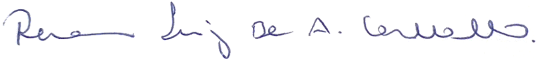

RENAM LUIZ DE ALENCAR CARVALHO
Prefeito Municipal

